Все о правильном перекусе
(Памятка для населения)
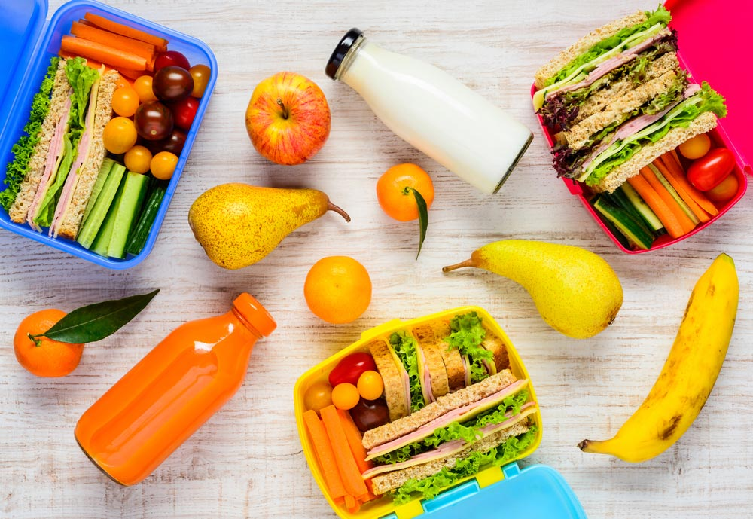
Полезным считается только тот перекус, который дает организму не более 200 калорий. Задача перекуса – обеспечить организм достаточным количеством энергии до полноценного приема пищи. Если количество калорий превышает необходимую норму, то такой перекус автоматически превратиться в третий завтрак, второй обед или дополнительный ужин. Полезными перекусы становятся, если устраивать их на протяжении дня через каждые 3 часа. Регулярные небольшие перекусы помогают избегать состояния голода, благодаря им уровень сахара в крови стабилизируется и держится весь день на одном уровне. Чтобы перекус был сытным, его нужно правильно сбалансировать - подобрать продукты, богатые в равной степени быстрыми углеводами, белками и жирами. Более продолжительным эффектом насыщения обладают здоровые закуски с меньше калорийностью. Для перекуса желательно выбирать продукты, которые характеризуются высоким содержанием углеводов и растительных жиров. Это продукты растительного происхождения – орехи, авокадо, салаты с заправкой из оливкового и рапсового масла. Среди рекомендованных к перекусам продуктов можно выделить мясо, птицу, рыбу, авокадо, различные овощные салаты, яйца, сыр. Эти продукты по отдельности даже в достаточных количествах не могут привести к повышению уровня сахара в крови, а чувство сытости от их потребления сохраняется надолго.
Чем перекусить, если нет времени или возможности на полноценный прием пищи?
- БУТЕРБРОДЫ
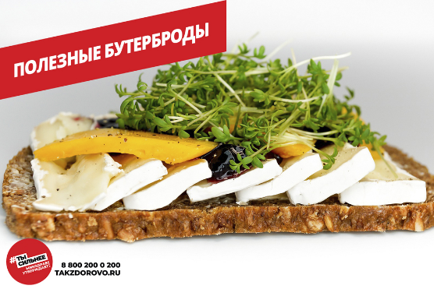
Стоит проходить мимо киосков с пирожками, сосисками в тесте, шаурмой, полной жирных соусов, и любого другого фастфуда.
Если нет другого выбора, следует отдать предпочтение бутербродам безе майонеза. В идеале хлеб должен быть цельнозерновой, а начинка из диетического мяса (курица, индейка) или рыбы

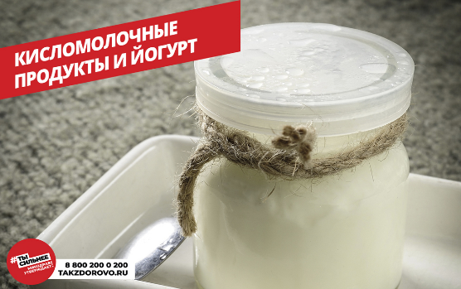
- ЙОГУРТ
Полезный перекус можно купить и в магазине. Например, кефир или нежирный йогурт без наполнителей

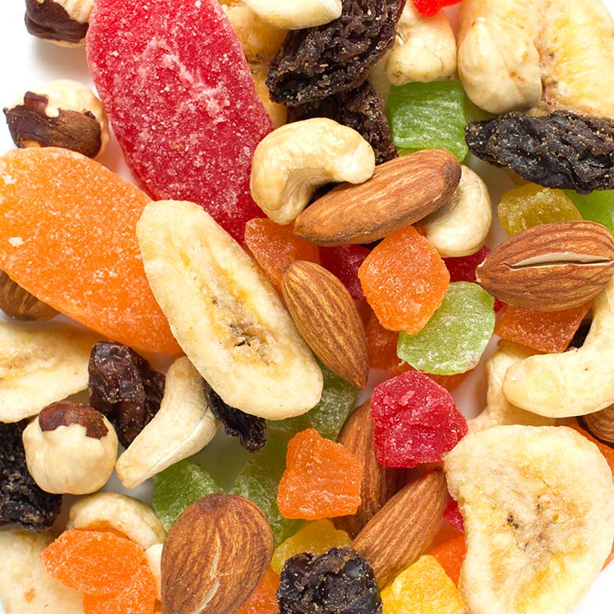
- ОРЕХИ И СУХОФРУКТЫ
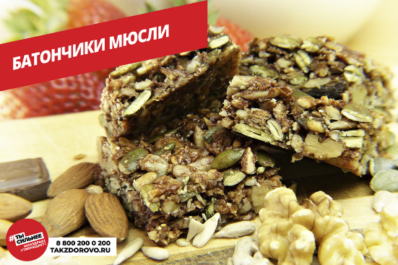
Идеальным продуктом для быстрого перекуса являются орехи. Жиры в составе орехов способствуют их медленному перевариванию и, соответственно, продолжительному ощущению сытости. Меньше всего жира – в фундуке и миндале. Больше всего омега-3 жирных кислот – в грецких орехах.
В большинстве магазинов сейчас можно найти злаковые батончики с добавлением различных сухофруктов. Они, практически, все содержат сахар, поэтому рекомендуется не увлекаться ими.
Предпочтение стоит отдать орехам и сухофруктам. Сухофрукты можно комбинировать с орехами. Такой перекус надолго надолго утолит чувство голода.
- ФРУКТЫ
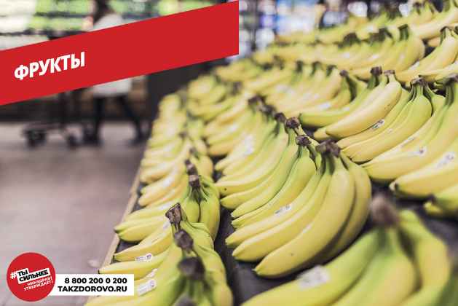
Среди фруктов, которые не нужно мыть (а при выборе перекуса «на бегу» это важно) самым популярным является банан. Он калориен и богат калием, хорошо усваивается и позволяет надолго забыть о голоде. Можно купить или самостоятельно сделать фруктовый стакан. Просто нарезать кубиками апельсин, киви, яблоко и грушу. Такой набор будет не только сытным перекусом, но и отличной дозой витаминов. Можно смешать фрукты с кефиром и выпить самодельный йогурт на ходу
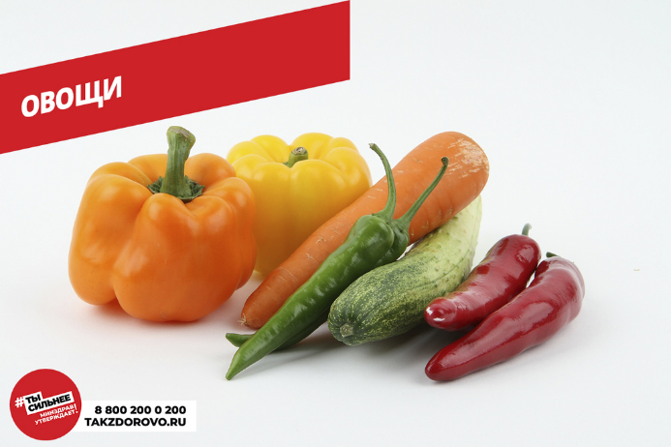
- ОВОЩИ
Овощи могут послужить отличным перекусом, когда нет времени на полноценный прием пищи. Палочки сельдерея, нарезанная морковь и сладкий перец – прекрасный вариант полдника или второго завтрака. Такой вариант можно приготовить дома заранее и положить в маленький контейнер
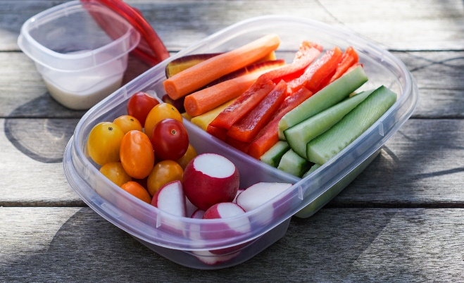
Вкусных и полезных перекусов!

